新 书 推 荐

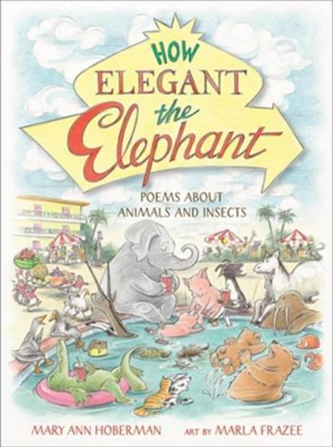
中文书名：《大象多么优雅》
英文书名：HOW ELEGANT THE ELEPHANT
作 者：Mary Ann Hoberman and Marla Frazee
出 版 社：Little Brown
代理公司：ANA/Emily
页 数：88页
出版时间：2025年3月
代理地区：中国大陆、台湾
审读资料：电子稿
类 型：儿童故事绘本

内容简介：

《大象多么优雅》，一部欢快的诗集，带你走进迷人的动物王国和昆虫世界！由前儿童诗人桂冠荣誉获得者、《纽约时报》畅销书作者玛丽·安·霍伯曼（Mary Ann Hoberman）和卡尔迪科特荣誉插画师玛拉·弗雷兹（Marla Frazee）共同创作。

这本书不仅是送礼的绝佳选择，也是孩子们在图书馆中的不二之选，书中关于动物和昆虫的幽默诗句一定能给孩子带来一段愉快的阅读体验。时尚而俏皮的插图为本书更添吸引力和长期畅销的潜力。

那么多种类的动物
那么多的大小和形状
那么多有趣的斑点
那么多奇怪的伪装

玛丽·安·霍伯曼用机智幽默的笔触和独具特色的文字游戏赞美了大大小小各种生物的壮丽、独特和古怪品质。这本精心制作的诗集收录了玛丽·安·霍伯曼（Mary Ann Hoberman）六十五年创作生涯中最喜爱的六十首诗歌，外加八首新诗。

从上等肥猪和奔跑着后退的豪猪，到野兽间的纸牌游戏和敏捷动物瑜伽课，三度卡尔迪科特荣誉获得者玛拉·弗雷兹（Marla Frazee）用精湛的画功将这个令人难忘的动物园栩栩如生地展现在我们眼前——玛拉笔下的世界里，动物们互相分享着关于自己的有趣故事。

作者简介：

玛丽·安·霍伯曼（Mary Ann Hoberman）（1930–2023），《纽约时报》畅销书作者、前桂冠儿童诗人荣誉获得者，曾获得国家图书奖，共创作了五十多本书籍。《大象多么优雅》（How Elegant The Elephant）反映了玛丽·安一生的三大热爱：对动物的热爱，对自然世界的热爱，以及对文字游戏的热爱。她的代表作包括经典绘本《我的房子我的家》（A House Is a House for Me）、诗集《勿忘我》（Forget-Me-Nots）和《没有睡衣的美洲驼》（The Llama Who Had No Pajama），还有《你读给我听，我读给你听》（You Read to Me, I’ll Read to You）系列。欲了解更多关于玛丽·安及其作品的信息，请访问maryannhoberman.com了解更多。

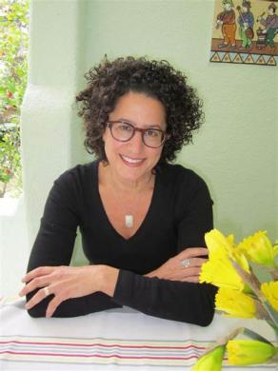
玛拉·弗雷兹（Marla Frazee），备受赞誉的童书作者、插画家，其代表作包括获得了凯迪克银奖的《在每个生命中》（In Every Life）、《全世界》（All the World）（作者：利兹·加顿·斯坎伦）、以及《两个男孩的假日》（A Couple of Boys Have the Best Week Ever）。她的绘本《宝贝老板》（The Boss Baby ）启发了梦工厂制作的两部动画电影和一部电视系列。她非常高兴能够再次为玛丽·安·霍伯曼插图，这是继她们多年前合作后的又一部共同作品，之前的合作书籍《七个贪吃小宝贝》（The Seven Silly Eaters）多年来备受许多家庭的喜爱。欢迎访问她的网站marlafrazee.com了解更多。

内文插图：

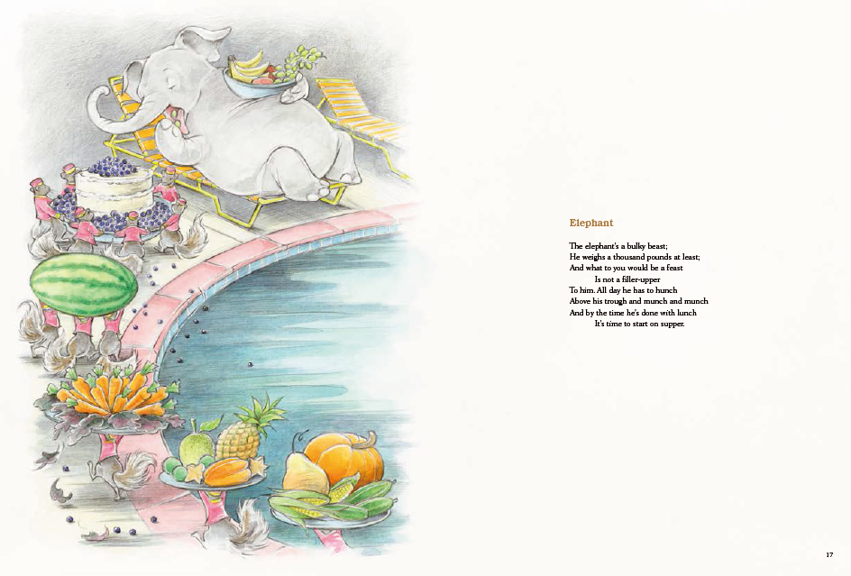
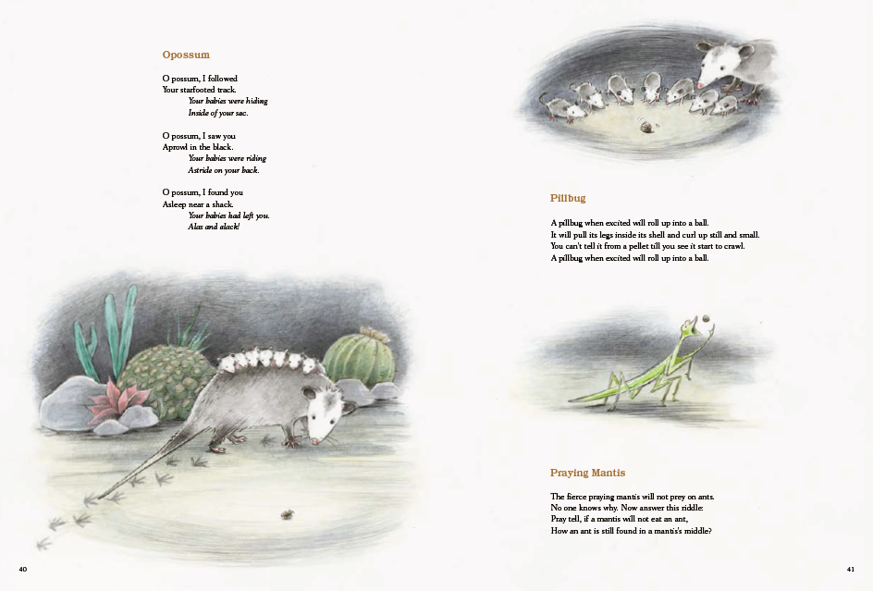
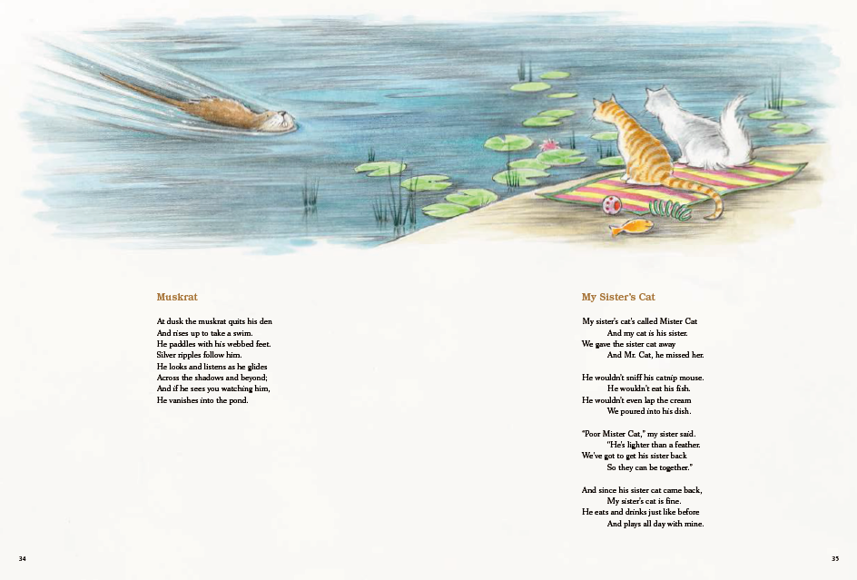
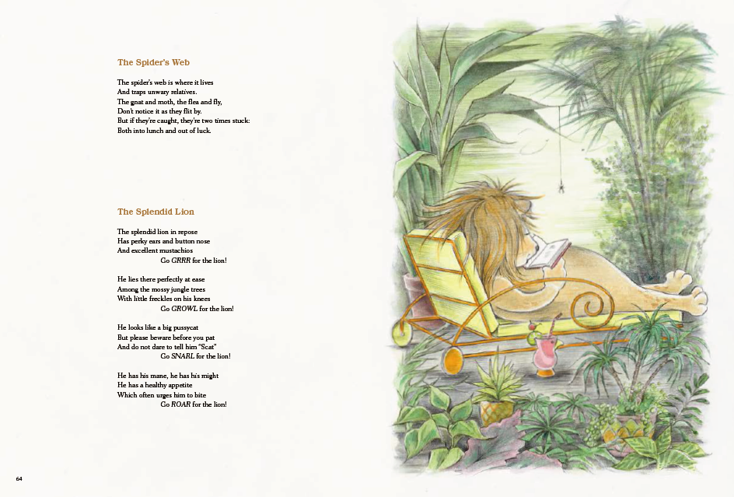

感谢您的阅读！
请将反馈信息发至：版权负责人
Email：Rights@nurnberg.com.cn
安德鲁·纳伯格联合国际有限公司北京代表处
北京市海淀区中关村大街甲59号中国人民大学文化大厦1705室, 邮编：100872
电话：010-82504106, 传真：010-82504200
公司网址：http://www.nurnberg.com.cn
书目下载：http://www.nurnberg.com.cn/booklist_zh/list.aspx
书讯浏览：http://www.nurnberg.com.cn/book/book.aspx
视频推荐：http://www.nurnberg.com.cn/video/video.aspx
豆瓣小站：http://site.douban.com/110577/
新浪微博：安德鲁纳伯格公司的微博_微博 (weibo.com)
微信订阅号：ANABJ2002

